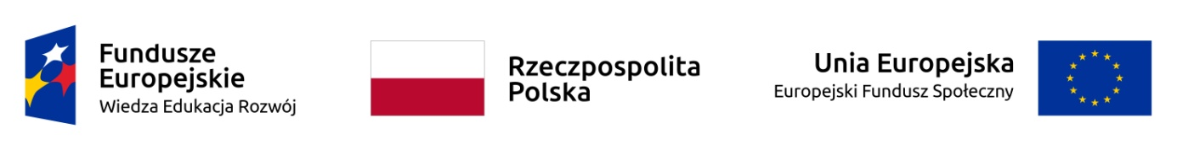

**ZAPROSZENIE DO UDZIAŁU W SZKOLENIU EDUKACYJNYM**

**Szkolenie z zakresu pracy ze studentami z niepełnosprawnościami, w tym niepełnosprawnością fizyczną (ruchową, niedowidzących i niewidomych, słabo słyszących, głuchych i głuchoniemych), niepełnosprawnością w zakresie funkcjonowania psychospołecznego. Szkolenia pozwolą na nabycie podstawowej wiedzy i kompetencji w zakresie prowadzenia zajęć dydaktycznych z udziałem OzN, realizacji efektów uczenia się, wdrożenia metod weryfikacji założonych efektów uczenia się.**

Szkolenie adresowane jest do pracowników badawczo-dydaktycznych, dydaktycznych.

**Nabór odbywa się cyklicznie.**

**Terminy szkoleń ustalane będą na bieżąco po zebraniu się 10 osobowych grup.**

Szkolenie jest bezpłatne.   
Czas trwania: 24 godziny dydaktyczne (3 dni x 8 godz.)

Szkolenie zakończone będzie wydaniem stosowanego **certyfikatu**.

W razie pytań lub ewentualnych trudności technicznych zapraszamy do kontaktu: [w.duda@ujd.edu.pl](mailto:w.duda@ujd.edu.pl),  [m.czerw@ujd.edu.pl](mailto:m.czerw@ujd.edu.pl)

Szkolenia realizowane w ramach projektu POWR.03.05.00-00-A037/19 ,,Uniwersytet dostępny. Program wsparcia zmian organizacyjnych i podnoszenia kompetencji kadry z zakresu niepełnosprawności w UJD” współfinansowany ze środków Europejskiego Funduszu Społecznego w ramach Programu Operacyjnego Wiedza Edukacja Rozwój 2014-2020.